CLASSI 5°A-5°B
scuola primaria S.Agostino
VISITA ALL’UNIVERSITA’DEGLI STUDI DI MODENA E REGGIO EMILIA:
DIPARTIMENTO DI ECONOMIA
“MARCO BIAGI”
Si ringraziano di cuore :

Prof.ssa Eliana Bellezza
Prof. Ennio Lugli

“Il tema dell’orientamento scolastico sta continuamente crescendo d’importanza, passando da attività secondaria e limitata, a tema primario dell’attività scolastica. Se ne è riconosciuta l’importanza non solo nel favorire una scelta consapevole del percorso scolastico e professionale di ciascuno, ma anche come arma importante per contrastare il fenomeno della dispersione che, in Italia, raggiunge ancora valori superiori alle medie europee.”
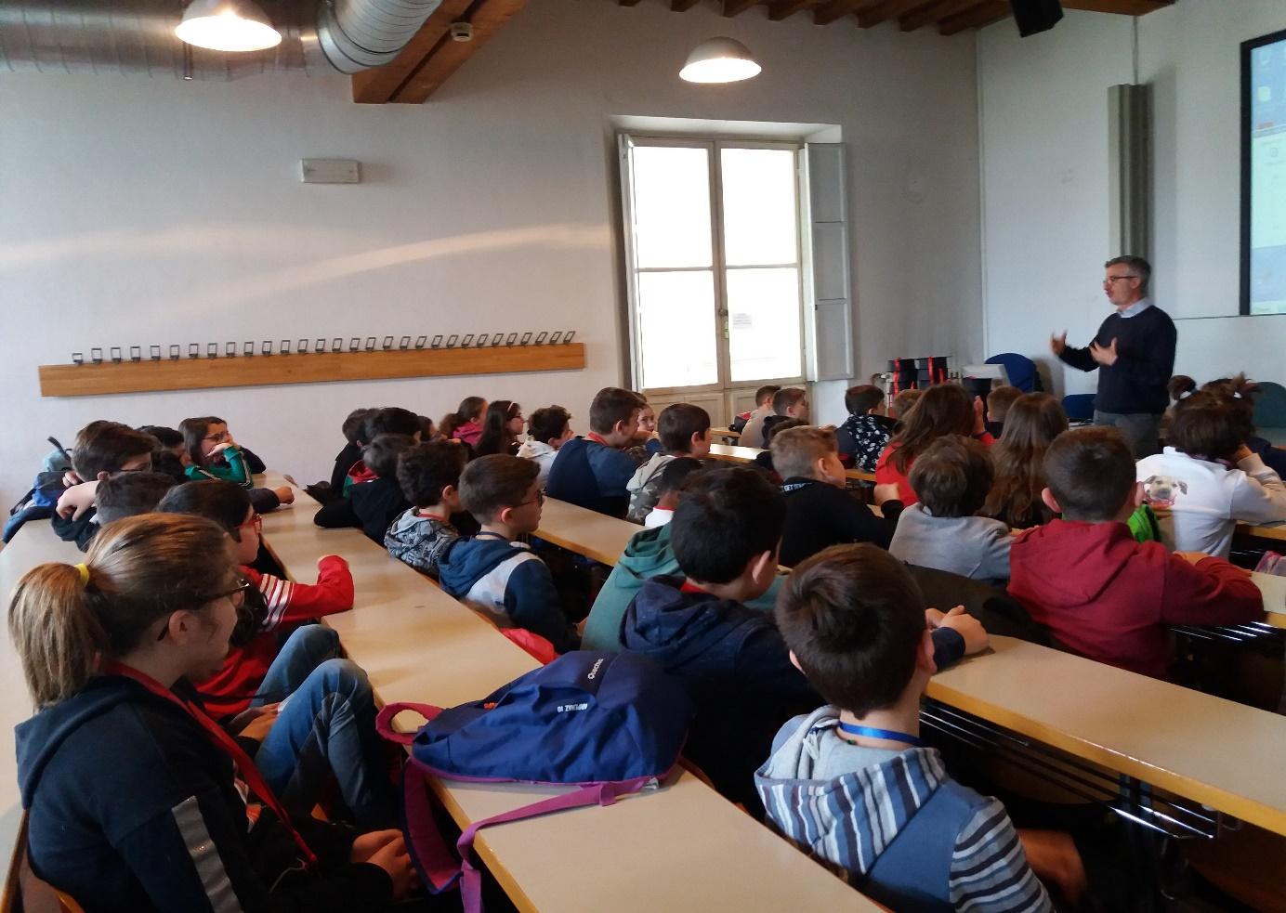
“IL FUTURO APPARTIENE A COLORO CHE CREDONO NELLA BELLEZZA DEI PROPRI SOGNI.”
(Eleanor Roosvelt)

Il professor Lugli racconta la sua esperienza, da studente a professore universitario.

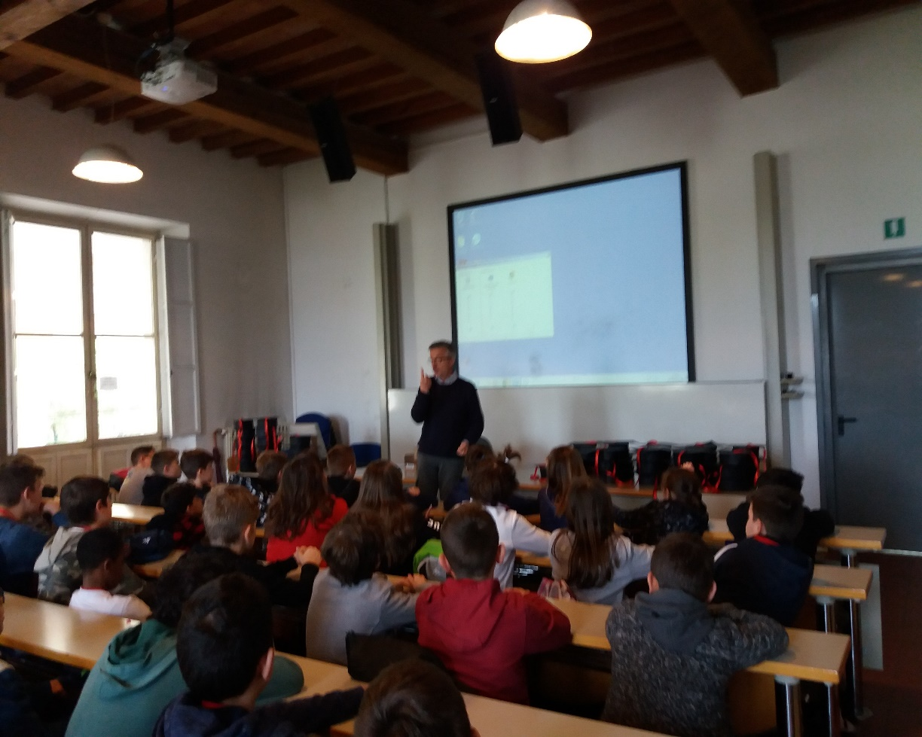

I ragazzi gli rivolgono moltissime domande sull’organizzazione dell’università.

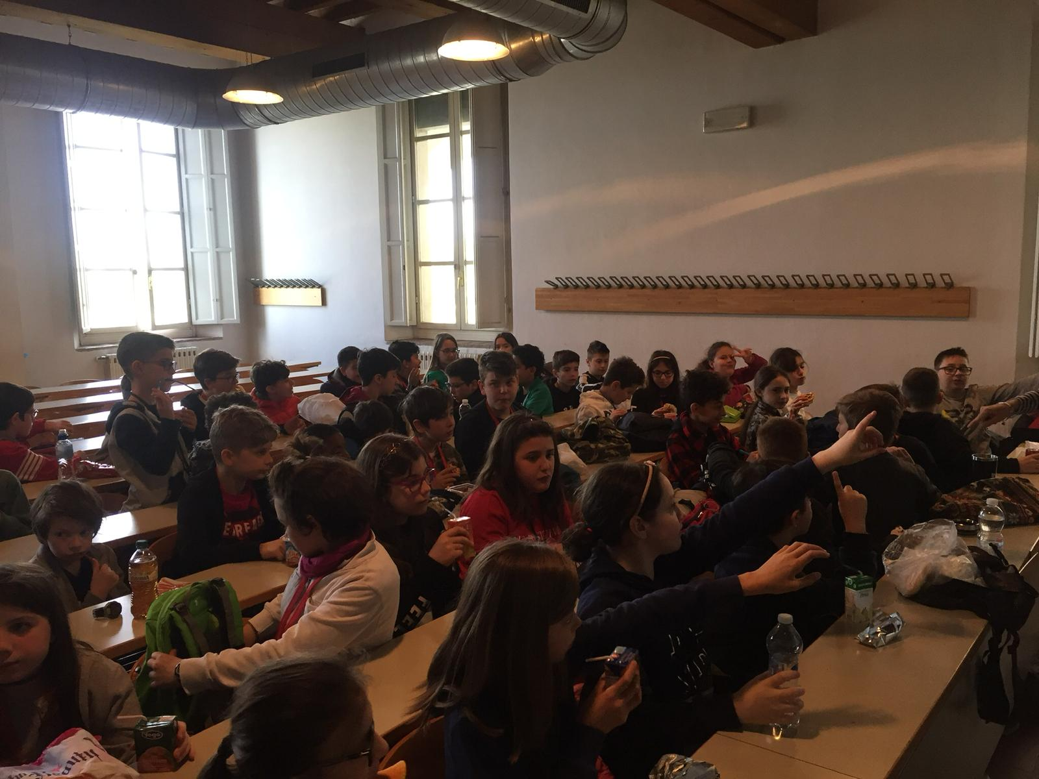

Infine invita i ragazzi a riflettere su come immaginano il loro futuro. Domanda loro cosa pensano di diventare da grandi.
Li invita a scriverlo su un foglio da consegnare ai genitori che lo conserveranno fino alla loro età adulta. Allora lo riapriranno insieme e scopriranno se il loro progetto di vita si sarà, così, realizzato.

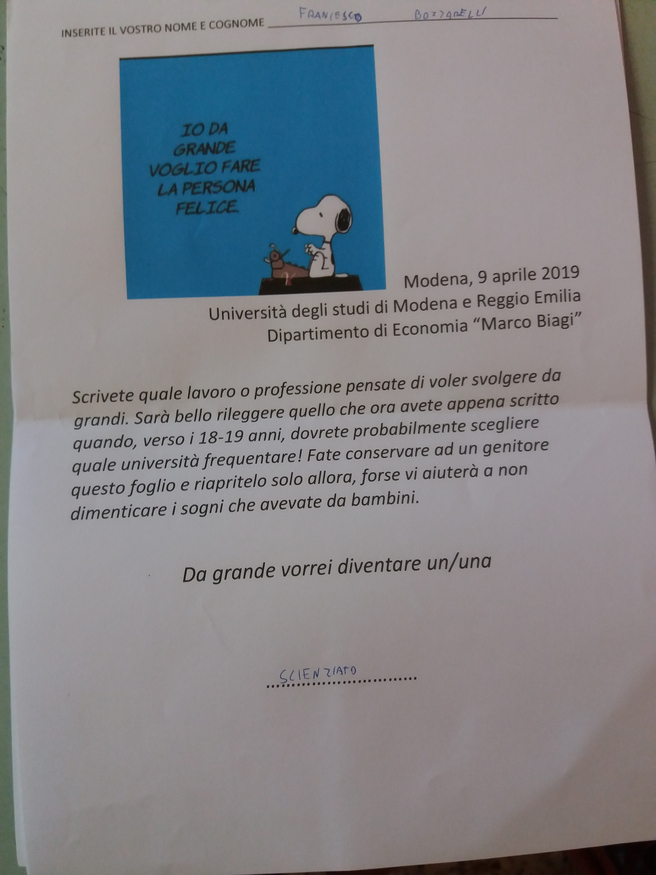
DALLA SCUOLA PRIMARIA ALLA LAUREA…IL PASSO E’ BREVE!!!
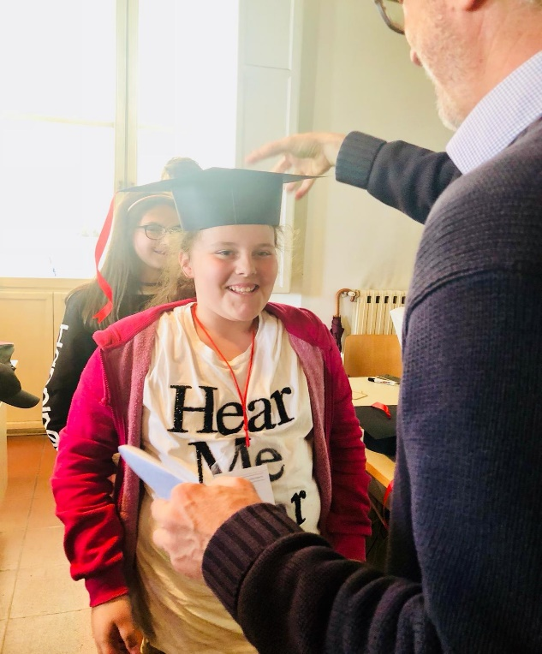
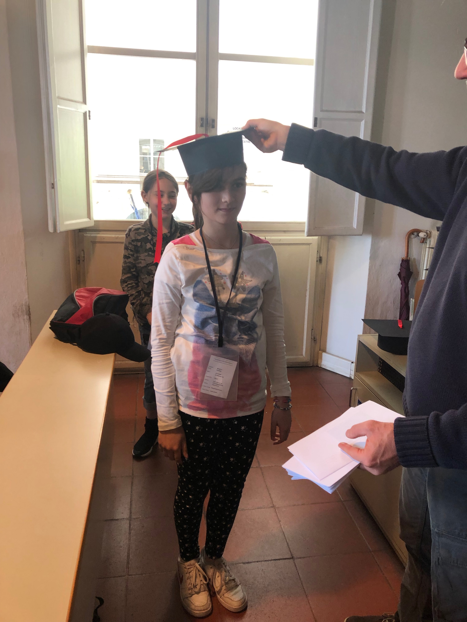

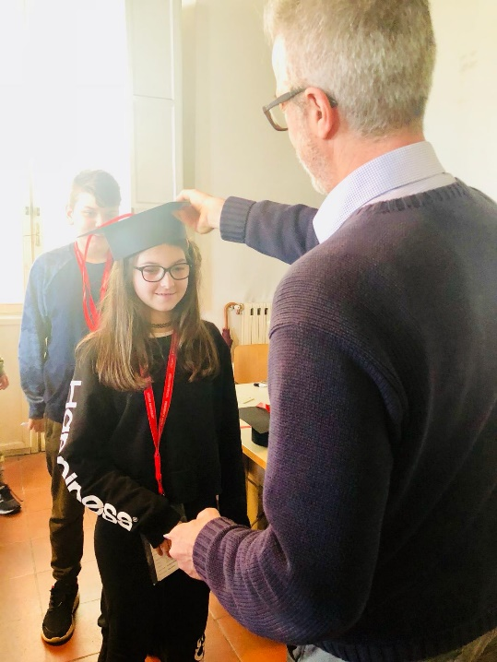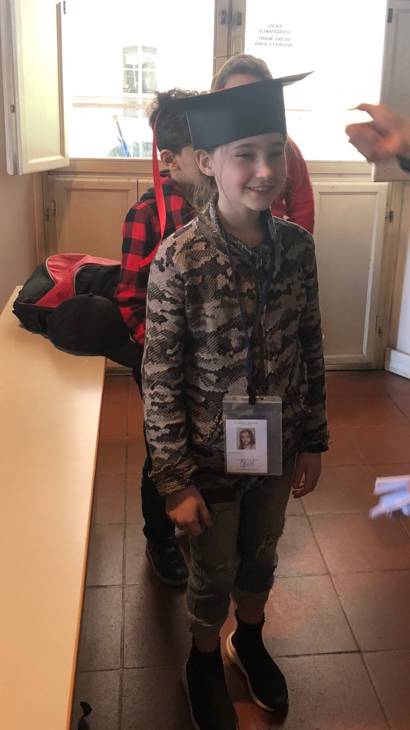

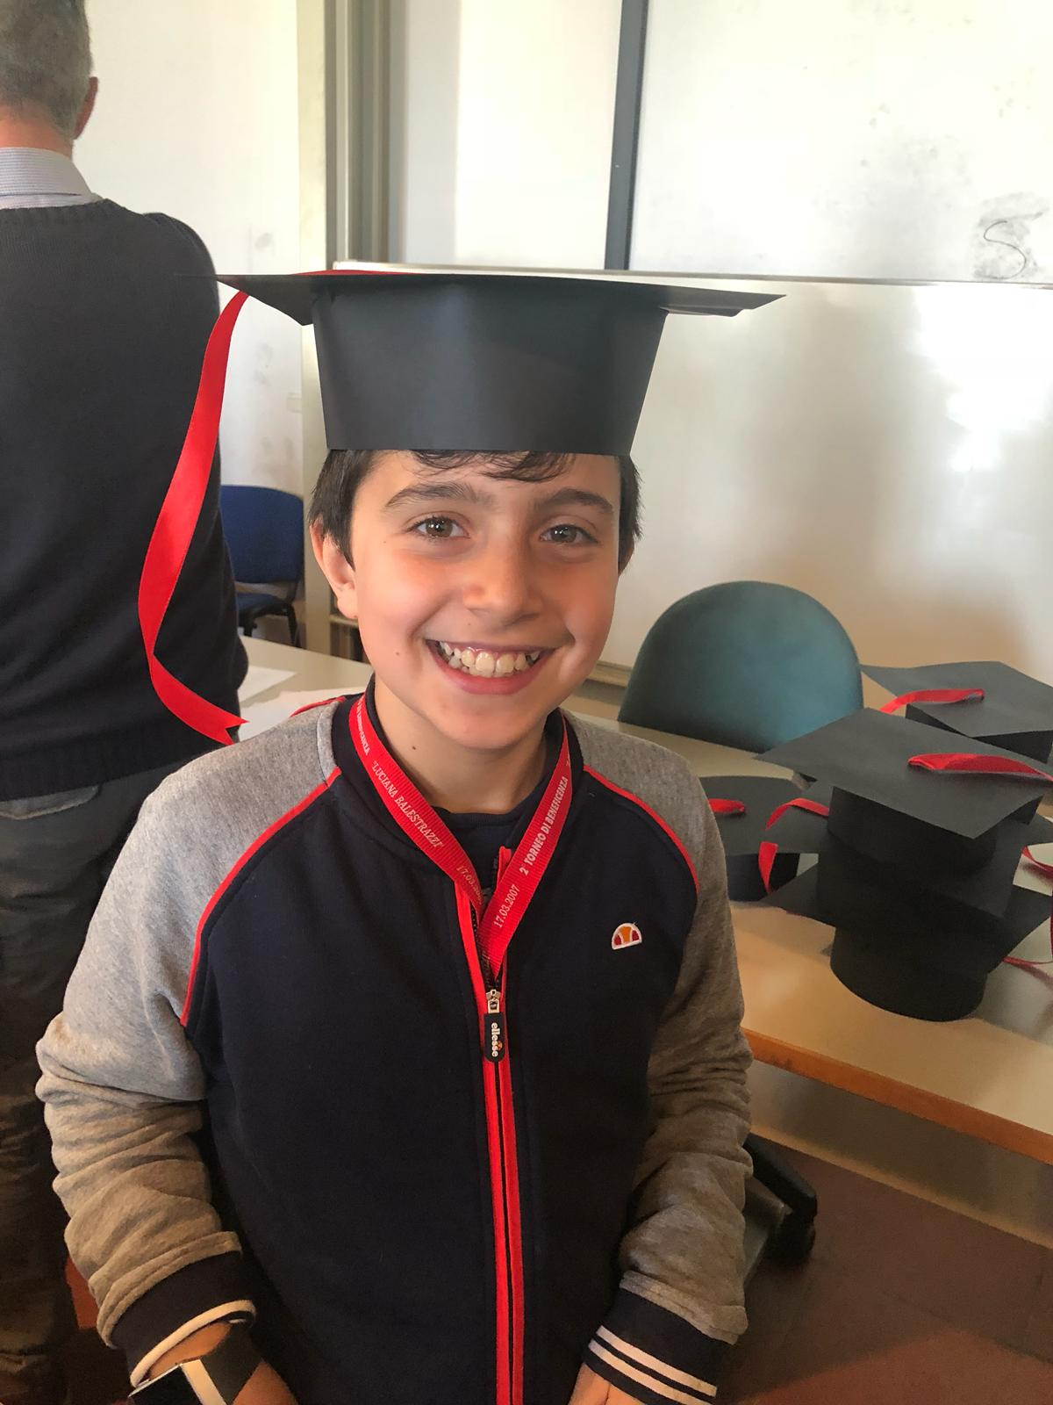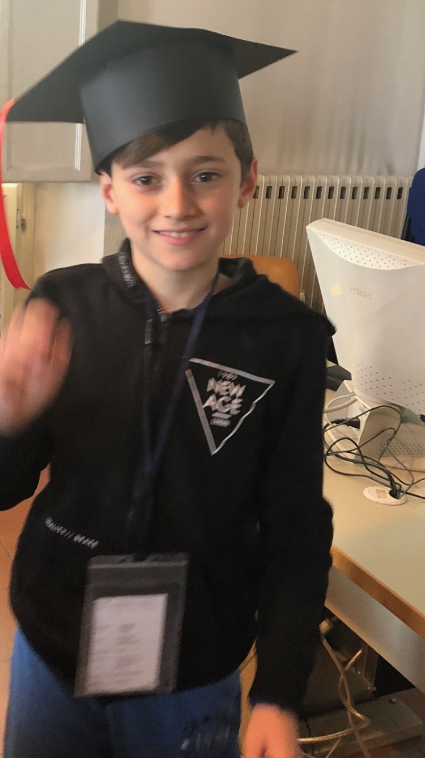
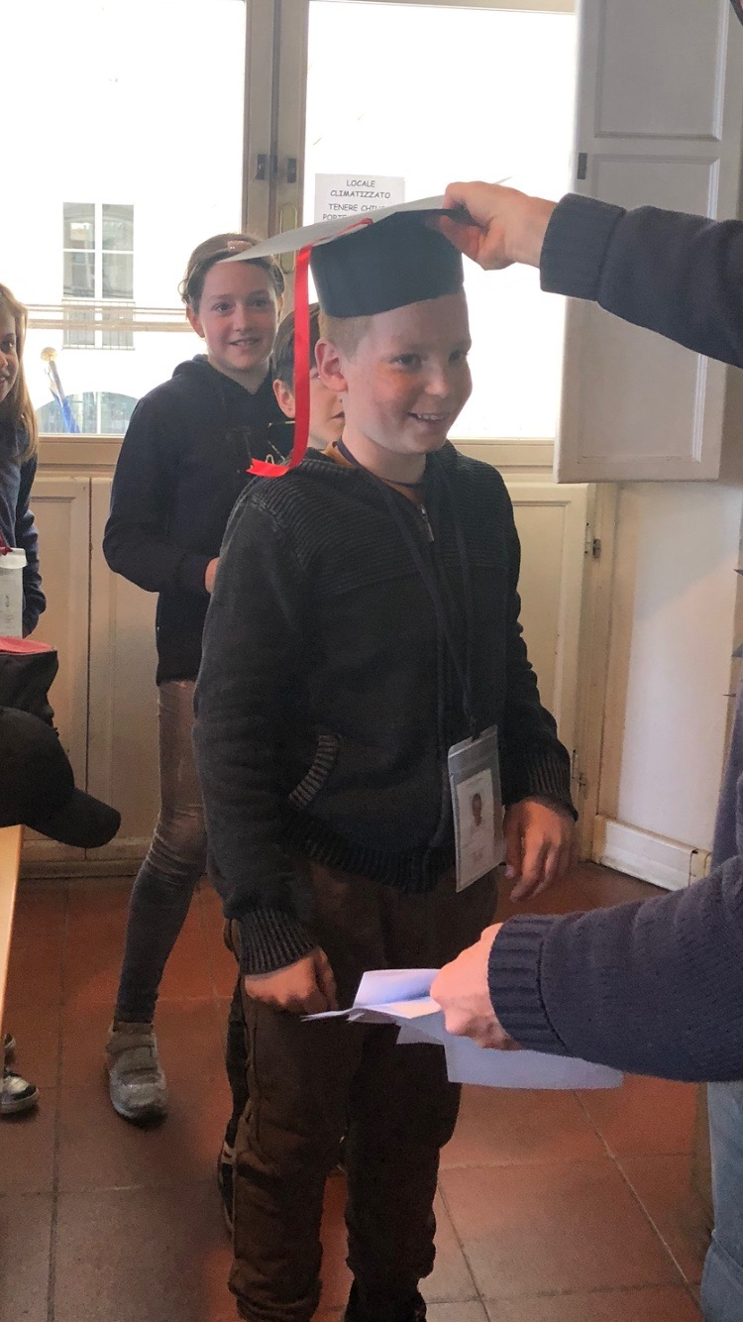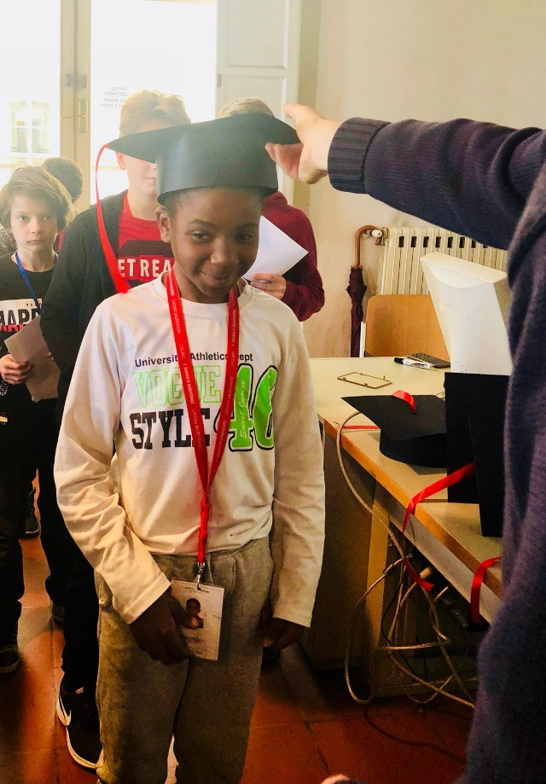
OSPITI DI UN GRUPPO DI RICERCA DELLA UNIVERSITA’ DI ECONOMIA “MARCO BIAGI”, PARTECIPIAMO AD UNA SPERIMENTAZIONE SUL GIOCO COME METODOLOGIA DIDATTICA. “Grazie”
L’introduzione del gioco come metodo didattico risponde all’esigenza di impiegare uno strumento che promuova l’apprendimento come RICERCA E RIFLESSIONE, che permetta ai ragazzi di riorganizzare le conoscenze precedentemente acquisite attraverso un agire pratico in un contesto non rigido. I giochi didattici permettono all’alunno di esercitare la FACOLTÀ MENTALE DI IMMAGINAZIONE e CREATIVITÀ, LOGICA E PREVISIONE, coinvolgendo la propria PARTE EMOTIVA INSIEME A QUELLA DEL PENSIERO RAZIONALE; stimola la COLLABORAZIONE E IL CONFRONTO tra gli studenti facendo acquisire SPECIFICHE COMPETENZE SOCIALI E DI LOGICA e contribuisce a produrre processi conoscitivi più duraturi poiché più profondi.

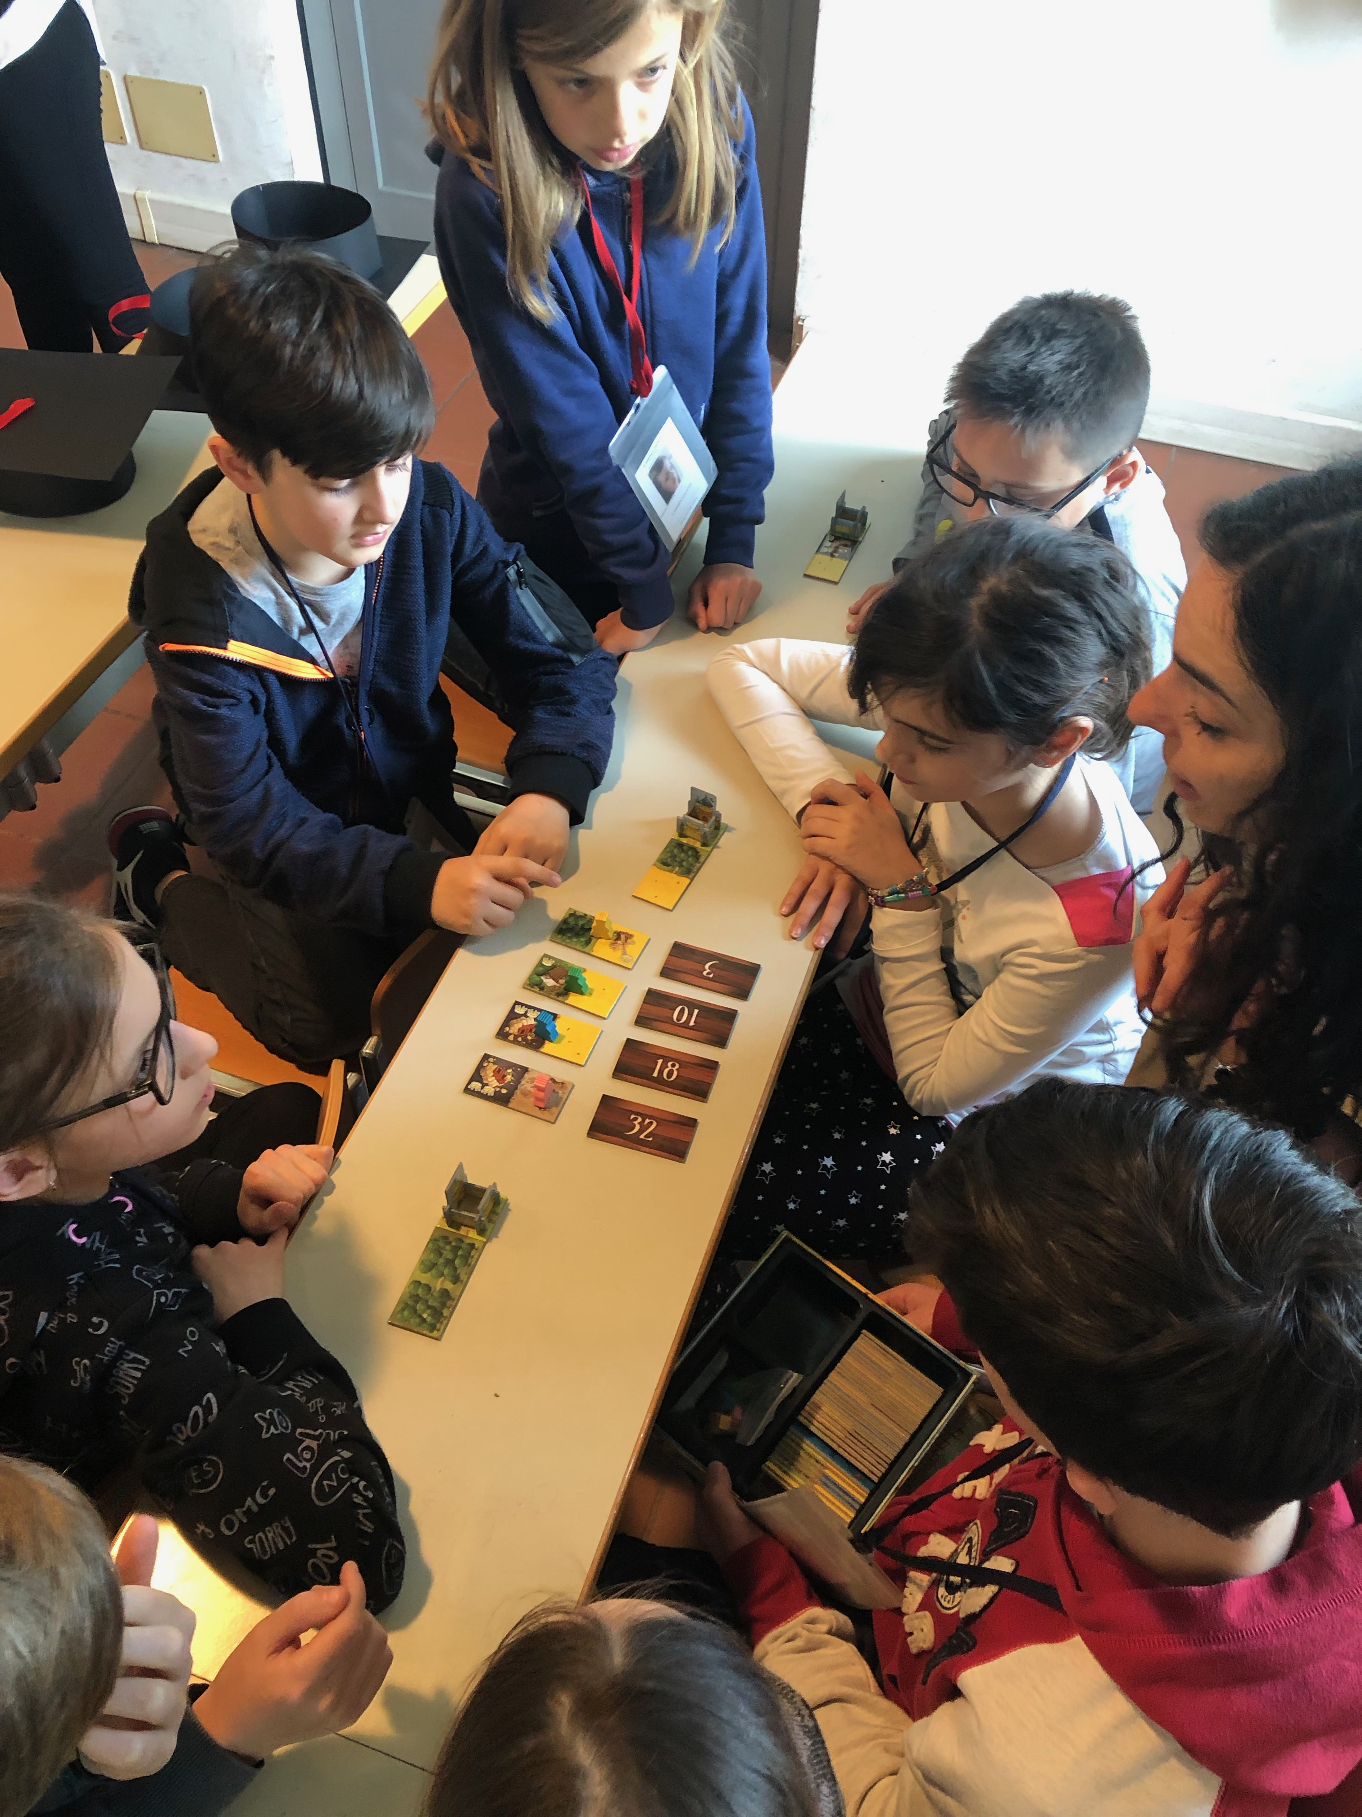
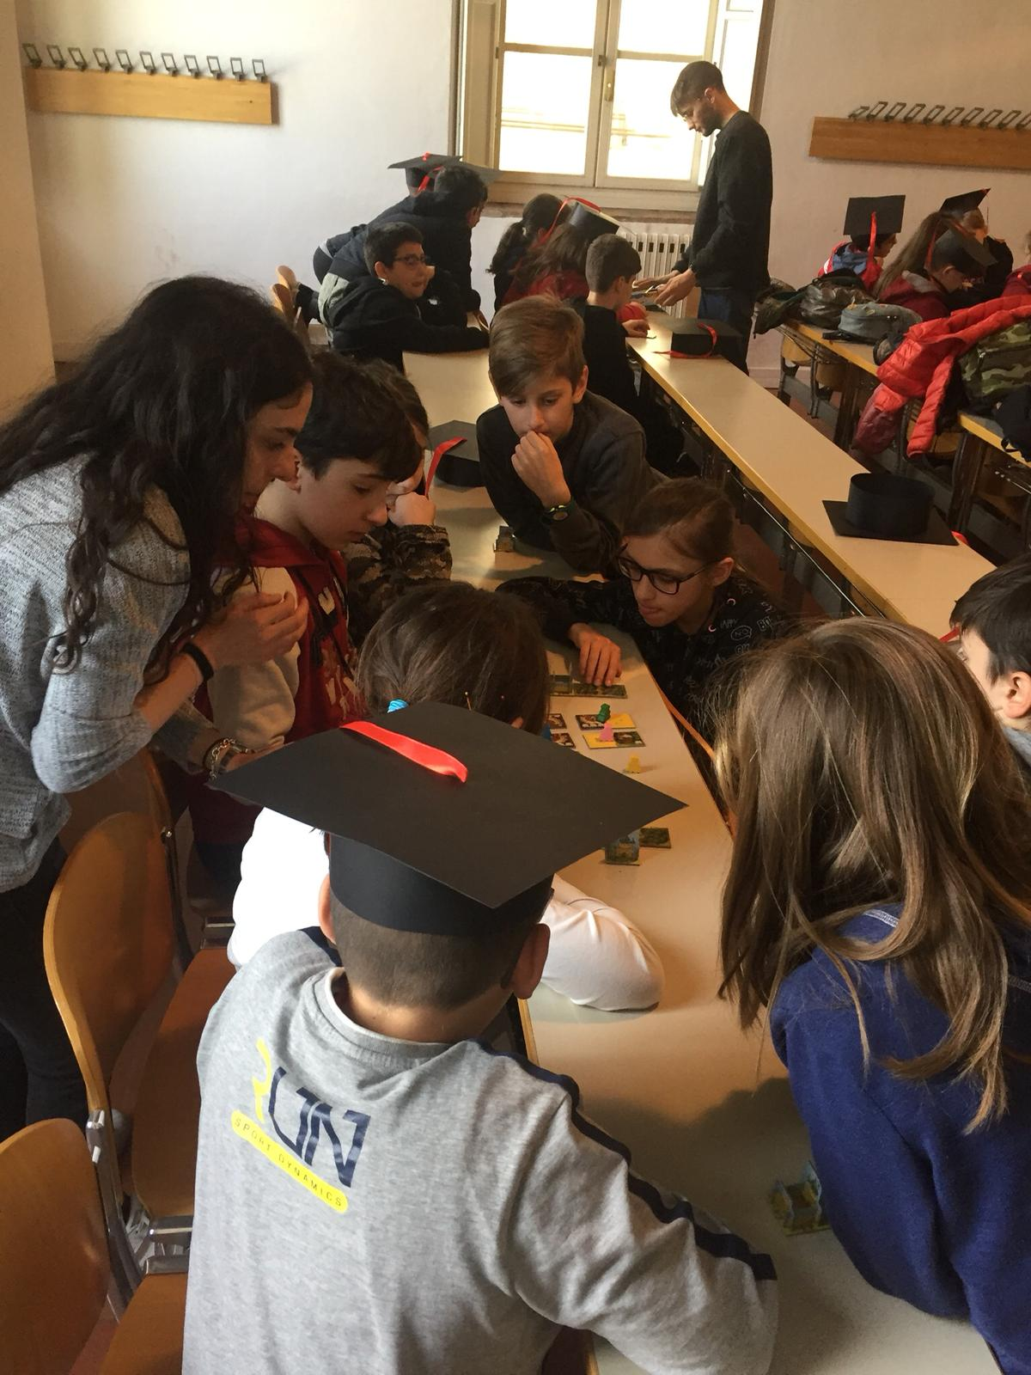
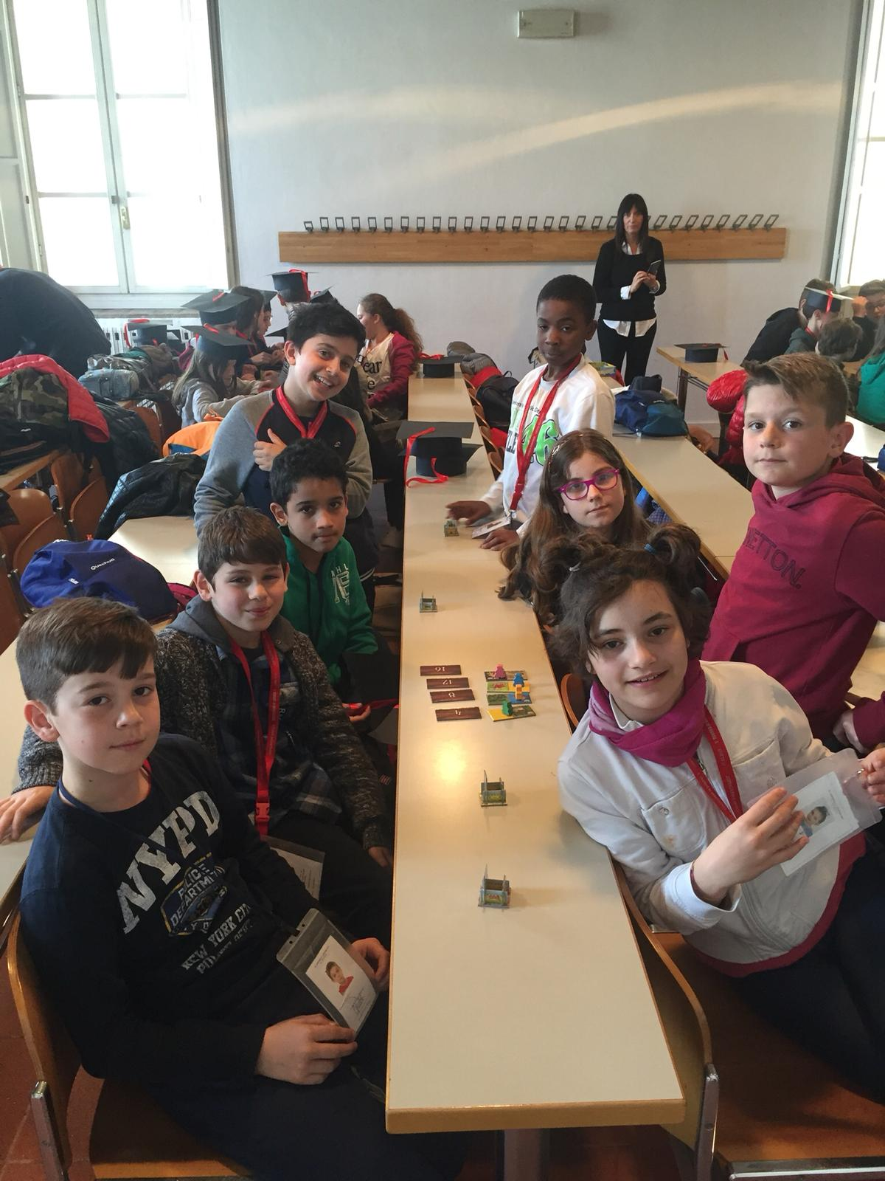
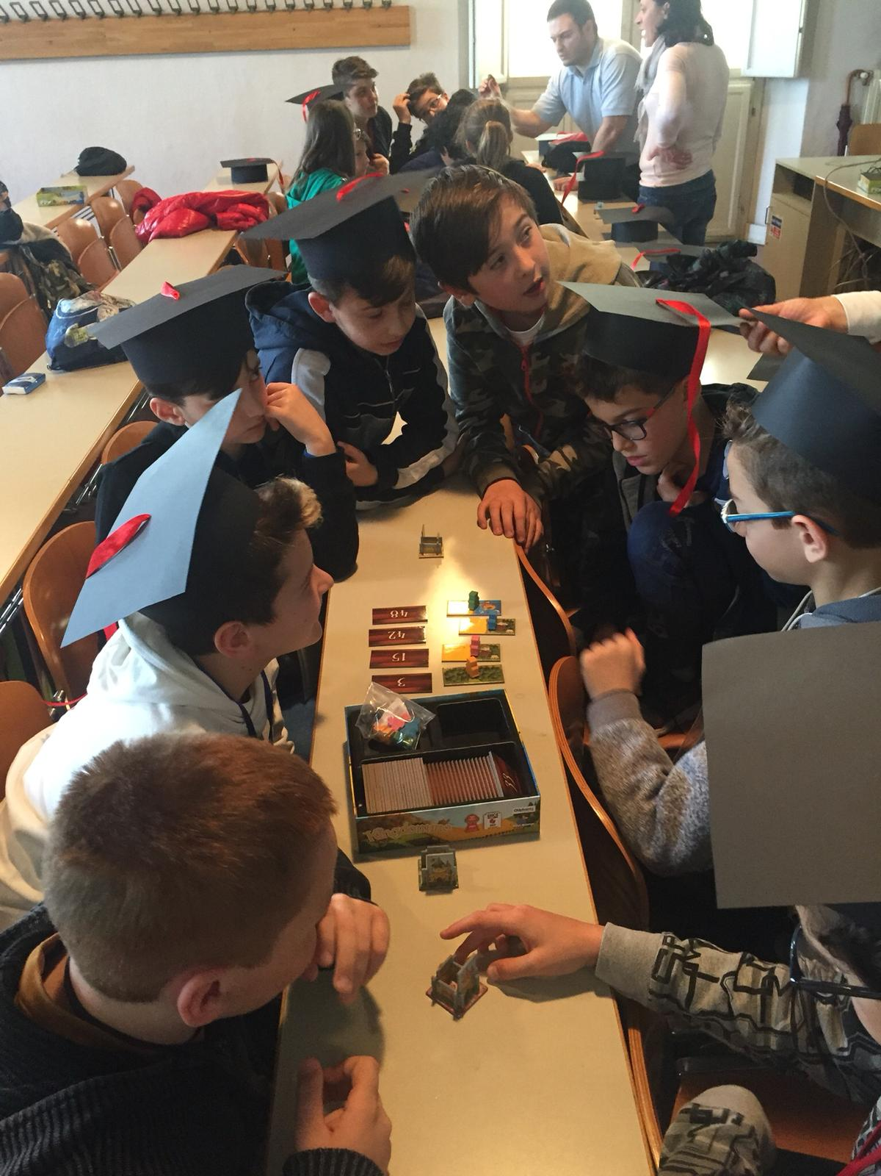

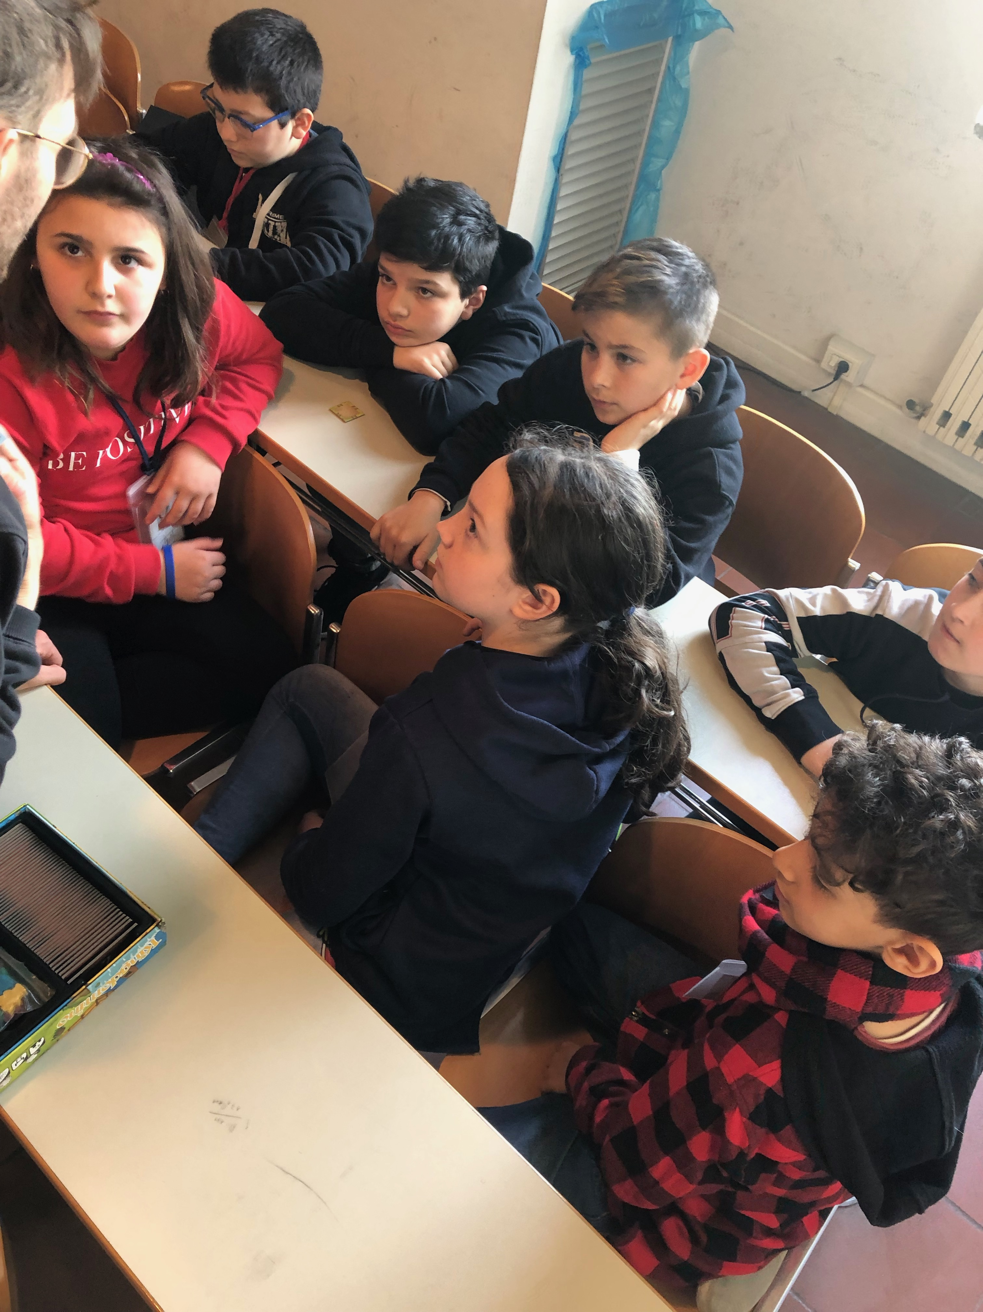

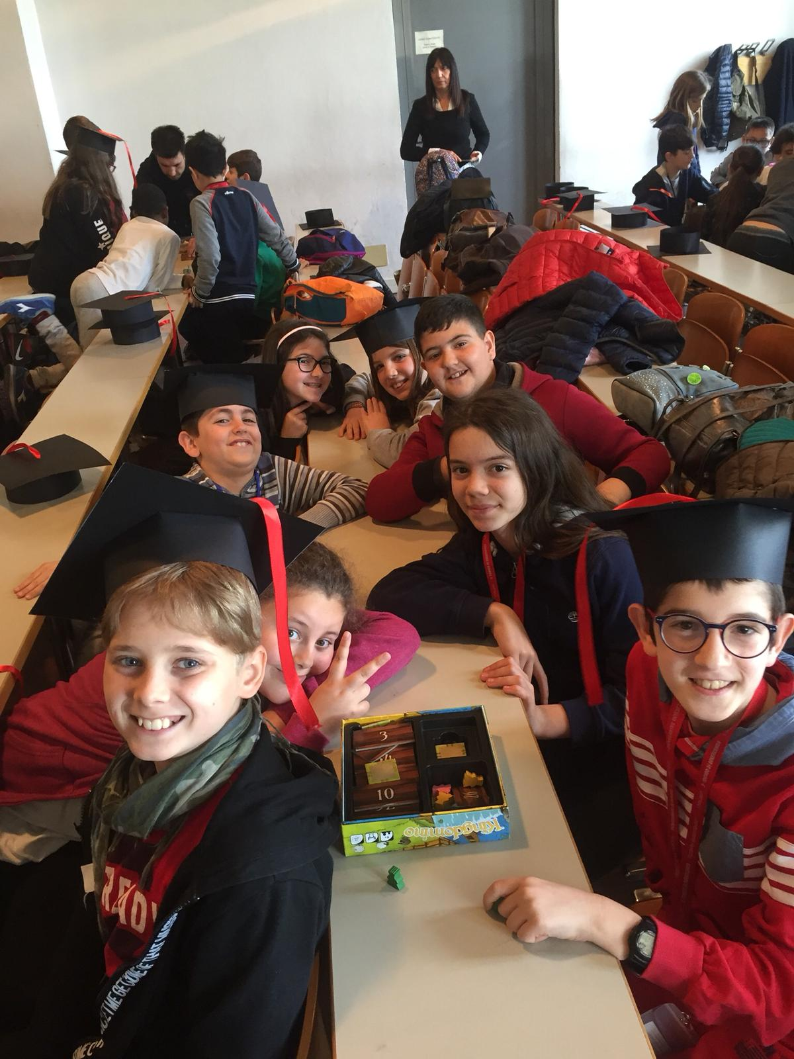
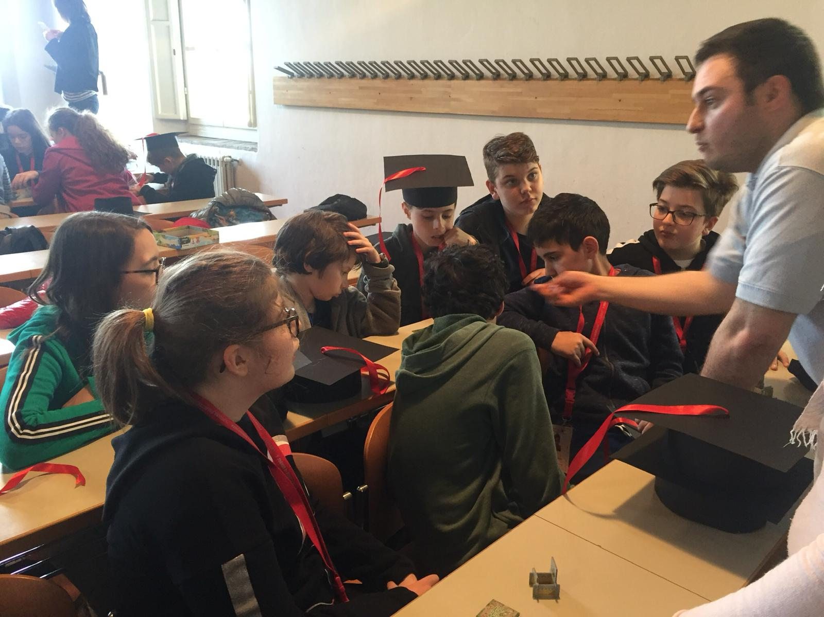
SODDISFATTI E …LAUREATI